ỦY BAN NHÂN DÂN QUẬN CẦU GIẤY
TRƯỜNG THCS DỊCH VỌNG HẬU

GIỚI THIỆU SÁCH THÁNG 1-2024
Giới thiệu cuốn sách: Sống như những cái cây
Kính thưa các thầy cô giáo và các bạn học sinh thân mến, tháng 1 này thư viện trường THCS Dịch Vọng Hậu xin giới thiệu cuốn sách SỐNG NHƯ NHỮNG CÁI CÂY - Bài học về sự cân bằng và hạnh phúc trong cuộc sống.

SỐNG NHƯ NHỮNG CÁI CÂY - Bài học về sự cân bằng và hạnh phúc trong cuộc sống.

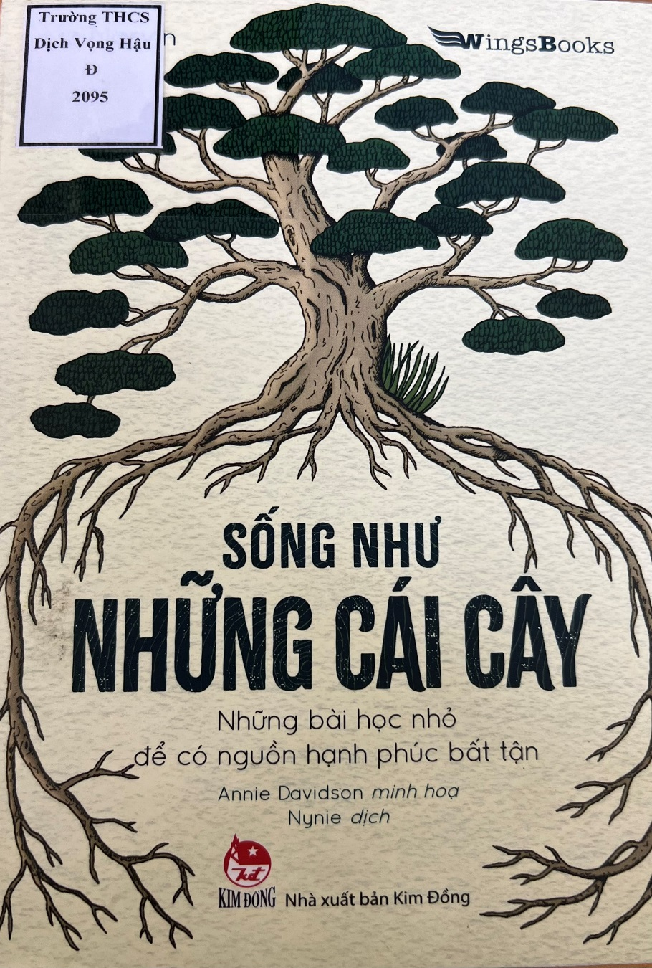
“Cây cối không có não bộ để suy nghĩ, hay hệ thần kinh tạo cảm xúc, nhưng ta không thể phủ nhận rằng chúng rất thông minh và đáng ngưỡng mộ vô cùng. Sinh trưởng khoẻ mạnh trong những điều kiện khắc nghiệt, lặng lẽ phòng thủ trước các vị khách không mời, hay đơn giản chỉ là cố gắng hết mình để tận hưởng ánh nắng mặt trời... Tất cả đều cho thấy khả năng sinh tồn vô hạn của cây cối.”
Cây cối đã xuất hiện trên trái đất từ hàng trăm triệu năm trước. Từ những hạt mầm nhỏ bé, trải qua một quá trình đầy thử thách những hạt mầm ấy đã vươn mình, nở rộ thành thân cây cứng cáp, thể hiện sức sống và sức mạnh của thiên nhiên. Cuộc đời của một cái cây không chỉ là sự tồn tại mà còn là bài học quý giá về cuộc. Từ cây đa, cây đước, bạch đàn, bao báp, cây sồi đến keo châu Phi, hoàng dương châu Âu, hà bá Bắc Mỹ hay tiêu huyền London…Để tồn tại trong những môi trường sống có điều kiện khắc nghiệt, cây cối phải luôn thay đổi chính mình. Chúng không chịu thua kém trước "vị khách không mời" của cuộc sống, mà ngược lại, chăm chỉ rèn giũa khả năng phòng thủ, nỗ lực vươn lên ánh mặt trời và những điều tích cực. Nhờ vào sự linh hoạt và cách thức thông minh mà cây cối khó có thể bị quật ngã trước khó khăn, thử thách.
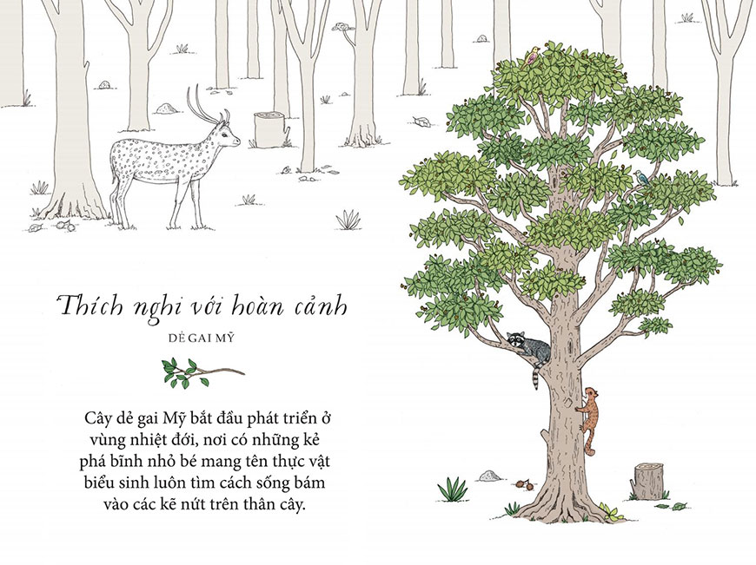
(Một trích đoạn trong cuốn sách “Sống như những cái cây” của Liz Marvin)
“Sống như những cái cây” không phải là một cuốn sách giáo huấn với những triết lý dài dòng. Đây là một cuốn sách bao gồm những câu chuyện ngắn kèm tranh minh họa của bộ đôi tác giả Liz Marvin và họa sĩ Annie Davidson. Tuy được xếp vào nhóm sách Tâm lí học ứng dụng, nhưng “Sống như những cái cây” cũng có thể được coi như một cuốn sách về Thực vật học dành cho trẻ em, với những kiến thức tổng quát về đặc tính của nhiều loại cây. Bạn đọc có thể được giải thích vì sao loài cây này luôn mọc nghiêng, loài cây kia thường chuyển lá thành màu đỏ rực rỡ khi mùa đông đến. Và tất nhiên, những bài học để sống đẹp, sống hạnh phúc như những cái cây cũng không quá cao xa và khó hiểu với độc giả ở bất cứ lứa tuổi nào.
Cuốn sách này không chỉ cho bạn đọc thấy được khả năng sinh tồn tuyệt vời của những loài cây mà qua đó tác giả đã mượn hình ảnh của những loài cây ứng với từng điều kiện, hoàn cảnh cụ thể để khuyên nhủ con người hãy học tập những cái cây, phải biết sống mạnh mẽ, lạc quan, thích ứng với mọi sự biến đổi khôn lường của thời cuộc để tạo cho mình có một cuộc sống hạnh phúc bất tận
“Sống Như Những Cái Cây” chắc chắn là một tác phẩm hoàn hảo dành cho những người yêu thích thiên nhiên, cây cối, đam mê khám phá những vùng rừng rậm. Tuy nhiên, đối với những người chẳng mấy gắn bó với thế giới thiên nhiên thì cuốn sách này cũng có thể được xem như một cuốn cẩm nang mang lại những lời khuyên giúp cuộc sống trở nên nhẹ nhàng, dễ thở hơn.
Gần 60 loài cây với 60 câu chuyện nhỏ được kể lại trong cuốn sách này sẽ giúp bạn tìm thấy chìa khóa cho một cuộc sống hạnh phúc: LINH HOẠT HƠN. KIÊN NHẪN HƠN. LẠC QUAN HƠN - HÃY SỐNG NHƯ NHỮNG CÁI CÂY!

CTV. THƯ VIỆN

